Занятие № 6
Звук [Т]. Буква Т.
- Выучи чистоговорку.Четко проговори. Какой звук чаще всего слышится в этой чистоговорке?
Ткач ткет ткани на банты Тане.
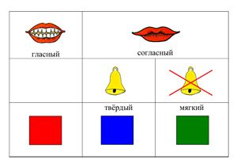
- Дай характеристику звуку [Т] по плану.
(согласный, глухой, твёрдый, но может быть и мягким. Произнеси звук[Т] мягко.

- Это буква Т. Это согласная буква, так же как и согласный звук [Т].
Раскрась букву синим карандашом.

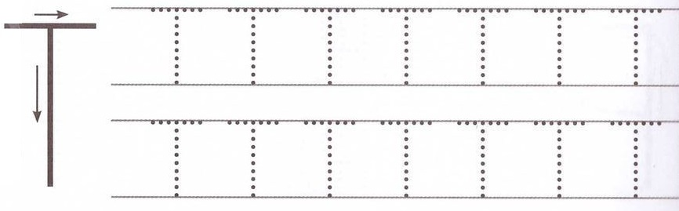
- Обведи все буквы Т синим карандашом . Третью строчку пропиши самостоятельно.

о.

- Рассмотри картинки, рядом напиши букву Т синимили зелёным цветом,в зависимости от того, какой звук: твёрдый или мягкий. В каких словах есть оба эти звука.( теремок, туфли, котята, петух, утюг, картофель, утята, тетради).
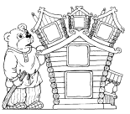
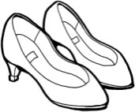
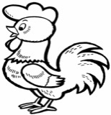

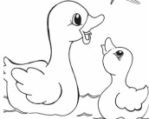
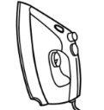
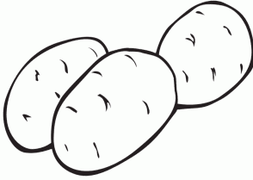

- Прочитай слоговые таблицы.
АТ-ТА
УТ-ТУ
ИТ-ТИ
ОТ-ТО

